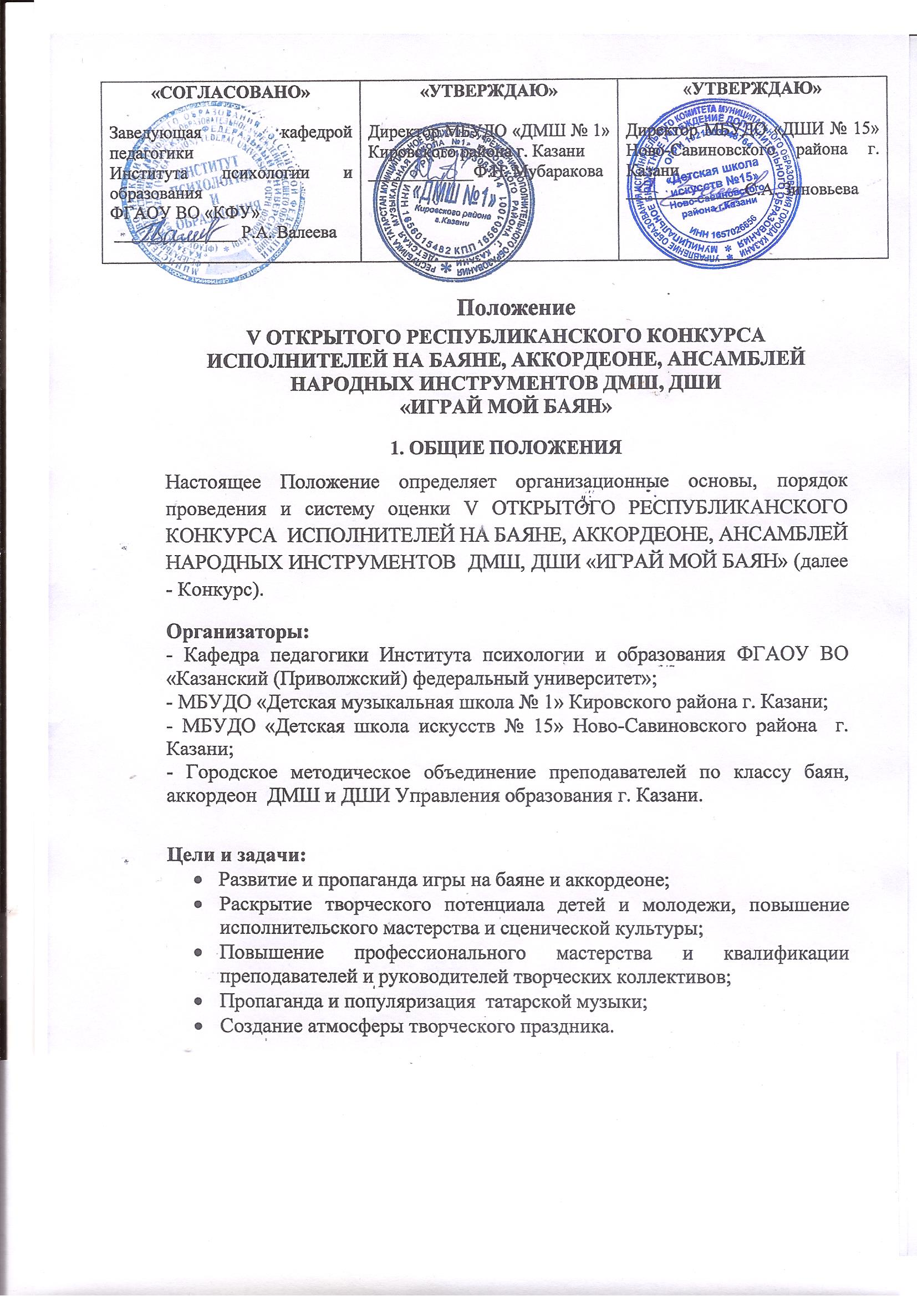
Участники конкурса:
К участию в Конкурсе приглашаются исполнители на баяне и аккордеоне, коллективы (баян, аккордеон) ДМШ, ДШИ города Казани и Республики Татарстан.

2. Условия и порядок проведения.
В связи со сложившейся эпидемиологической ситуацией
V открытый Республиканский конкурс исполнителей на баяне, аккордеоне, ансамблей народных инструментов ДМШ, ДШИ «ИГРАЙ МОЙ БАЯН» будет проходить в онлайн-формате!

Условия и сроки проведения:
Видеозапись выступления, а также заявку в формате Word (скан заявки не принимается) Вам необходимо прислать на электронный адрес alnas63@mail.ru по 3 мая 2020г. включительно.
Видеозапись не обязательно должна быть профессиональной, достаточно качественно заснять ее на любом удобном устройстве. Видеозапись номера может включать в себя выступление на сцене (в формате концерта или конкурса), а также концертное исполнения в учебном классе вашей школы.
С 5-10 мая 2020г. члены жюри просматривают и оценивают выступления.
С 15-30 мая 2020г. наградные документы будут отправлены участникам на электронную почту, указанную в заявке!
Внимание!!! Заявки, присланные с 04мая 2020г к участию приниматься не будут!

Контакты организаторов:
Александр Михайлович Настаушев – 8 (905)-316-75-11
Гульнара Анваровна Кириллова – 8 (917)-883-88-09 ( с 9.00-18.00)
Порядок проведения конкурса:
- Для проведения конкурса и подведения итогов создается оргкомитет;
- Оргкомитет планирует и координирует работу по подготовке и проведению конкурса;
- Решает организационные вопросы конкурса;
- Организует разработку условий, критерий конкурса, оценки их выполнения;
- Утверждает состав жюри конкурса;
- Вопросы, не освещенные настоящим Положением, вправе решать оргкомитет. В случае необходимости Оргкомитет оставляет за собой право вносить изменения и дополнения в условия проведения конкурса;
- Любое нарушение положения Конкурса со стороны участников влечет за собой потерю баллов при оценке выступления;
- Оргкомитет имеет право использовать и распространять (без выплат гонорара участникам и гостям конкурса) аудио и видеозаписи, печатной и иного рода продукции, произведенные во время проведения мероприятий Конкурса и по его итогам;
- Участие в конкурсе подразумевает безусловное согласие участников со всеми пунктами данного положения, а также означает согласие участника на обработку, хранение и использование личной информации (ФИО, возраст, место работы, место учебы, город проживания, личное изображение гражданина) в технической документации Конкурса на бумажных и электронных носителях. А также согласие на публикацию указанной информации в сети Интернет на ресурсах, принадлежащих МБУДО «Детская школа искусств №15» Ново-Савиновского района г.Казани;
- Организаторы оставляют за собой право на изменение сроков и места проведение Конкурса.

3. Конкурсные номинации и возрастные категории.

Номинации Конкурса:
-Соло;
-Дуэт, трио;
- Ансамбли от 4 человек.

Возрастные группы:
- младшая 7-9 лет;
- средняя 10-12 лет;
- старшая 13-15 лет;
- смешанная (от 7-15лет).

Возраст участников определяется на день проведения Конкурса. В ансамблевом составе возраст определяется по старшему участнику.
Программа выступления включает одно или два (разнохарактерных) произведения на выбор участника. Общий хронометраж выступления в одной номинации не должен превышать 7 минут.

Критерии оценки:
- высокий исполнительский уровень исполнения;
-яркое раскрытие эмоционально-образного содержания исполняемой программы;
- владение комплексом исполнительских навыков;
- оригинальность конкурсной программы;
- артистизм.
4. Подведение итогов и награждение:
Конкурс оценивается по трем номинациям и четырем возрастным группам. Победители Конкурса награждаются Дипломами Лауреата I, II, III степени, Дипломанта I, II, III степени. Всем остальным выдается Диплом участника. Допускается дублирование призовых мест!
Гран-При конкурса присуждается только по общему решению жюри.
Все наградные документы будут отправлены участникам на электронную почту, указанную в заявке!

В жюри Конкурса входят:
Мирзоев Владимир Арьевич, член экспертного совета по баяну и аккордеону, преподаватель по классу баяна и аккордеона ДМШ г Москвы.
Протасов Александр Юрьевич, профессор кафедры народных инструментов КГК им.Н.Жиганова, лауреат Всероссийских и Международных конкурсов.
Галявеев Ринат Сиразетдинович, Заслуженный работник культуры Республики Татарстан, преподаватель высшей квалификационной категории отделения народных инструментов КМУ (колледжа) им Аухадеева.

Жюри Конкурса имеет право:
- присуждать не все места;
- присуждать одно место нескольким участникам.
Решения жюри окончательны и пересмотру не подлежат. Оценочные листы и комментарии членов жюри являются конфиденциальной информацией, не демонстрируются и не выдаются!
Если Вы не получили Диплом, позвоните, пожалуйста, Гульнаре Анваровне Кирилловой по телефону 8 (917)-883-99-09

Приложение 1

Внимание! Будьте внимательны при заполнении формы! Введенные данные будут напечатаны в дипломах в том виде, в каком вы их предоставили! Участник несет ответственность за корректность предоставленных сведений.

Заявка участника
V ОТКРЫТОГО РЕСПУБЛИКАНСКОГО КОНКУРСА ИСПОЛНИТЕЛЕЙ НА БАЯНЕ, АККОРДЕОНЕ, АНСАМБЛЕЙ НАРОДНЫХ ИНСТРУМЕНТОВ ДМШ,ДШИ
«ИГРАЙ МОЙ БАЯН»

Наименование учреждения (указать индекс, адрес, телефон, факс, e-mail).
Ф.И.О. участника/участников, название коллектива
Возрастная группа. Дата/даты рождения
Номинация
Программа, хронометраж
Ф.И.О. преподавателя (полностью), контактный телефон, e-mail для получения наградных документов (обязательно).

